Отчёт по лабораторной работе №6  
Математическое моделирование

Задача об эпидемии. Вариант №38

Щербак Маргарита Романовна, НПИбд-02-21

2024

Содержание

# Цель работы

Рассмотреть простейшую модель эпидемии. С помощью рассмотренного примера научиться решать задачи такого типа.

# Теоретическое введение

  Предположим, что некая популяция, состоящая из $N$ особей, (считаем, что популяция изолирована) подразделяется на три группы. Первая группа – это восприимчивые к болезни, но пока здоровые особи, обозначим их через $S\left(t\right)$. Вторая группа – это число инфицированных особей, которые также при этом являются распространителями инфекции, обозначим их $I\left(t\right)$. А третья группа, обозначающаяся через $R\left(t\right)$– это здоровые особи с иммунитетом к болезни. До того, как число заболевших не превышает критического значения $I^{*}$, считаем, что все больные изолированы и не заражают здоровых. Когда $I\left(t\right)>I^{*}$, тогда инфицирование способны заражать восприимчивых к болезни особей [@epidemiological_models].

    Таким образом, скорость изменения числа $S\left(t\right)$ меняется по следующему закону:

$$\frac{dS}{dt}=\left\{\begin{matrix}−αS & \text{, если }I\left(t\right)>I^{*} \\ 0 & \text{, если }I\left(t\right)≤I^{*}\end{matrix}\right.$$

    Поскольку каждая восприимчивая к болезни особь, которая, в конце концов, заболевает, сама становится инфекционной, то скорость изменения числа инфекционных особей представляет разность за единицу времени между заразившимися и теми, кто уже болеет и лечится, то есть:

$$\frac{dI}{dt}=\left\{\begin{matrix}αS−βI & \text{, если }I\left(t\right)>I^{*} \\ −βI & \text{, если }I\left(t\right)≤I^{*}\end{matrix}\right.$$

    А скорость изменения выздоравливающих особей (при этом приобретающие иммунитет к болезни):

$$\frac{dR}{dt}=βI$$

    Постоянные пропорциональности $α,β$- это коэффициенты заболеваемости и выздоровления соответственно. Для того, чтобы решения соответствующих уравнений определялось однозначно, необходимо задать начальные условия. Считаем, что на начало эпидемии в момент времени $t=0$ нет особей с иммунитетом к болезни $R\left(0\right)=0$, а число инфицированных и восприимчивых к болезни особей $I\left(0\right)$ и $S\left(0\right)$ соответственно. Для анализа картины протекания эпидемии необходимо рассмотреть два случая: $I\left(0\right)≤I^{*}$ и $I\left(0\right)>I^{*}$.

# Выполнение лабораторной работы

## Задание. Вариант 38

На одном острове вспыхнула эпидемия. Известно, что из всех проживающих на острове ($N=12700$) в момент начала эпидемии ($t=0$) число заболевших людей (являющихся распространителями инфекции) $I\left(0\right)=170$, а число здоровых людей с иммунитетом к болезни $R\left(0\right)=57$. Таким образом, число людей восприимчивых к болезни, но пока здоровых, в начальный момент времени $S\left(0\right)=N−I\left(0\right)−R\left(0\right)$.

Постройте графики изменения числа особей в каждой из трех групп. Рассмотрите, как будет протекать эпидемия в случае:

1. если $I\left(0\right)≤I^{*}$
2. если $I\left(0\right)>I^{*}$

## Julia

Julia – это высокоуровневый язык программирования с динамической типизацией, созданный для эффективных математических вычислений и написания программ общего назначения [@julialang]. Для решения дифференциального уравнения, описанного в постановке задачи лабораторной работы, можно использовать библиотеку DifferentialEquations. Для построения графиков можно воспользоваться библиотекой Plots.

Код моделирует распространение инфекции на острове с помощью модели SIR (восприимчивые — S, инфицированные — I, иммунные — R) для случая $I\left(0\right)≤I^{*}$. На графике видно, что все больные изолированы и не заражают здоровых (рис.1).

#I0 <= I*  
  
using Plots  
using DifferentialEquations  
  
N = 12700 # все проживающие на острове  
I0 = 170 # заболевшие   
R0 = 57 # с иммунитетом  
S0 = N - I0 - R0 # восприимчивые к болезни, но пока здоровые  
alpha = 0.01 # коэффициент заболеваемости  
beta = 0.02 # коэффициент выздоровления  
  
function f(du, u, p, t)  
 S, I, R = u  
 du[1] = 0  
 du[2] = -beta*u[2]  
 du[3] = beta*I  
end  
  
v0 = [S0, I0, R0]  
tspan = (0.0, 800.0)  
prob = ODEProblem(f, v0, tspan)  
sol = solve(prob, dtmax = 0.05)  
  
S = [u[1] for u in sol.u]  
I = [u[2] for u in sol.u]  
R = [u[3] for u in sol.u]  
T = [t for t in sol.t]  
  
plt = plot(  
 dpi = 600,  
 legend = :topright)  
plot!(  
 plt,  
 T,  
 S,  
 label = "восприимчивые к болезни, но пока здоровые",  
 color = :green)  
plot!(  
 plt,  
 T,  
 I,  
 label = "заболевшие ",  
 color = :red)  
plot!(  
 plt,  
 T,  
 R,  
 label = "с иммунитетом",  
 color = :blue)  
  
savefig(plt, "lab6_1.png")

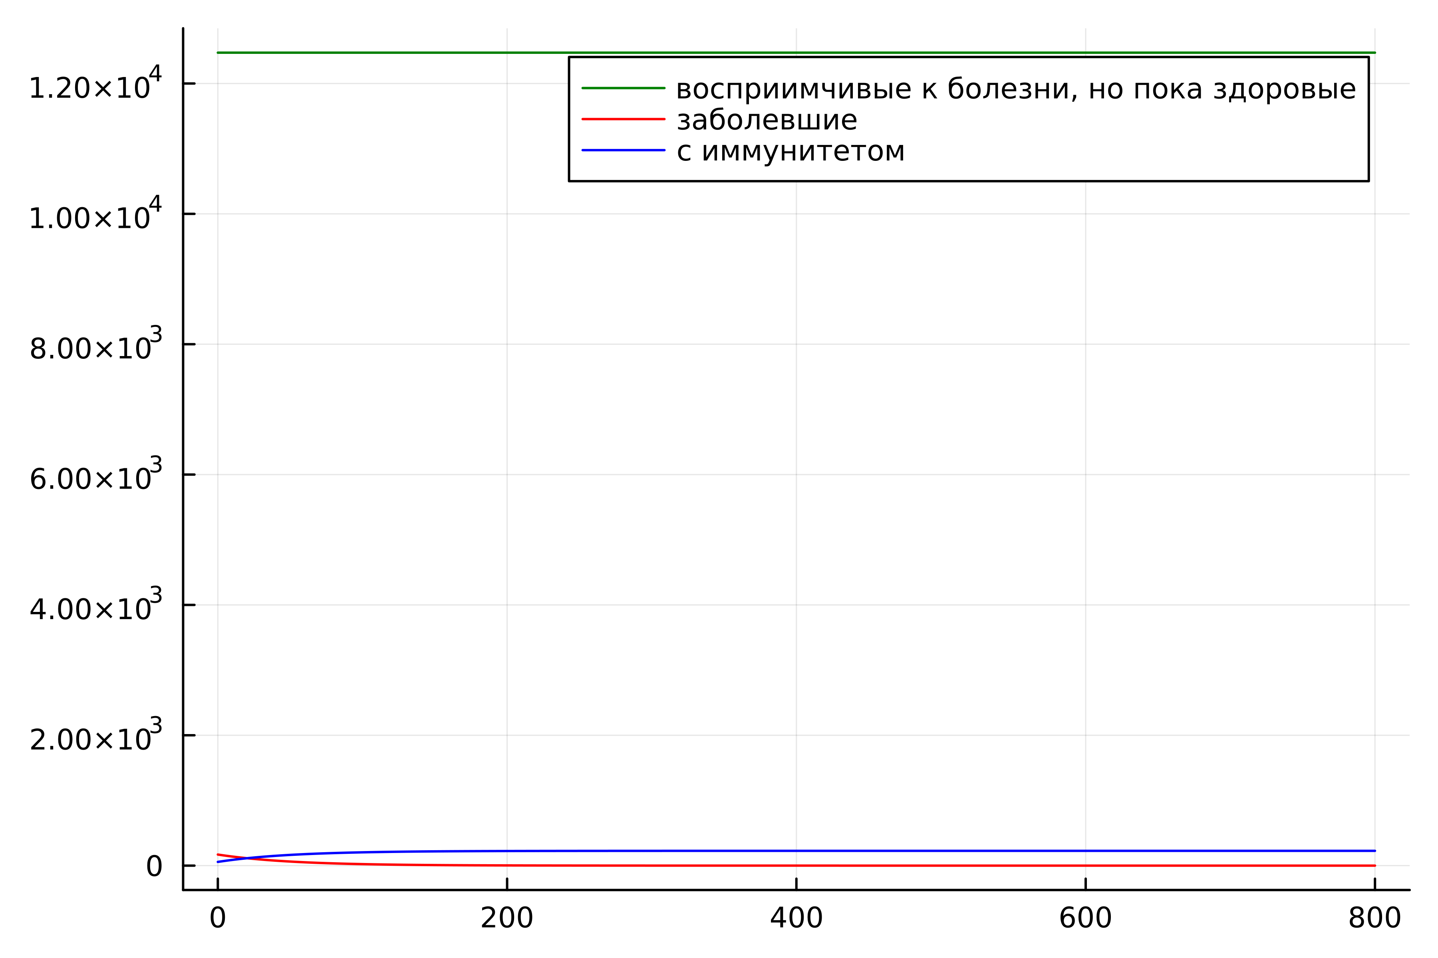

динамика численности каждой группы для 1 случая

Код моделирует распространение инфекции на острове с помощью модели SIR для случая $I\left(0\right)>I^{*}$. На графике видно, что инфицированные способны заражать восприимчивых к болезни. Количество здоровых, но восприимчивых к болезни особей (S) со временем уменьшается и идет прирост здоровых с иммунитетом к болезни (R). Количество инфицированных распространителей (I) вначале увеличивается, затем уменьшается по мере роста здоровых с иммунитетом к болезни (R) (рис.2).

#I0 > I*  
  
using Plots  
using DifferentialEquations  
  
N = 12700 # все проживающие на острове  
I0 = 170 # заболевшие   
R0 = 57 # с иммунитетом  
S0 = N - I0 - R0 # восприимчивые к болезни, но пока здоровые  
alpha = 0.01 # коэффициент заболеваемости  
beta = 0.02 # коэффициент выздоровления  
  
function ode_fn(du, u, p, t)  
 S, I, R = u  
 du[1] = -alpha*u[1]  
 du[2] = alpha*u[1] - beta*u[2]  
 du[3] = beta*I  
end  
  
v0 = [S0, I0, R0]  
tspan = (0.0, 800.0)  
prob = ODEProblem(ode_fn, v0, tspan)  
sol = solve(prob, dtmax=0.05)  
  
S = [u[1] for u in sol.u]  
I = [u[2] for u in sol.u]  
R = [u[3] for u in sol.u]  
T = [t for t in sol.t]  
  
plt = plot(  
 dpi=600,  
 legend=:right)  
  
plot!(  
 plt,  
 T,  
 S,  
 label = "восприимчивые к болезни, но пока здоровые",  
 color = :green)  
plot!(  
 plt,  
 T,  
 I,  
 label = "заболевшие ",  
 color = :red)  
plot!(  
 plt,  
 T,  
 R,  
 label = "с иммунитетом",  
 color = :blue)  
  
  
savefig(plt, "lab6_2.png")

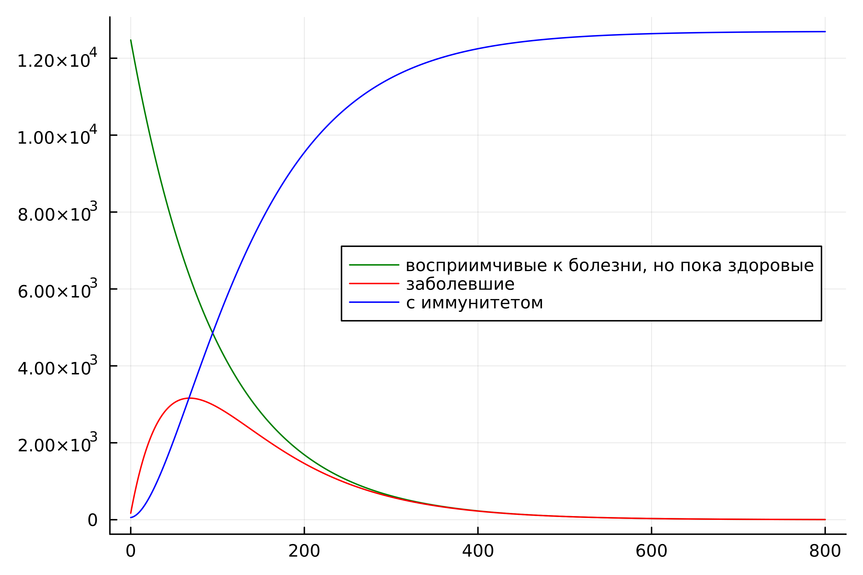

динамика численности каждой группы для 2 случая

## OpenModelica

OpenModelica – это свободное программное обеспечение для моделирования и анализа сложных динамических систем, основанное на языке Modelica. OpenModelica приближается по функциональности к таким инструментам, как Matlab Simulink и Scilab xCos, но обладает более удобным представлением системы уравнений [@modelica]. Написала код в OpenModelica (рис.3).

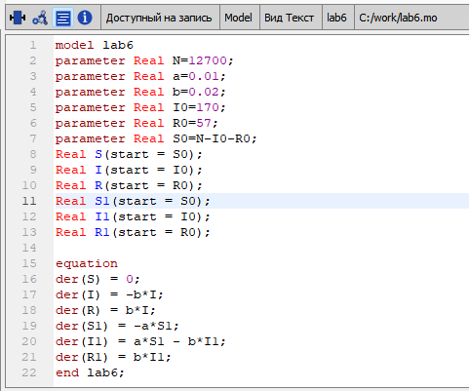

код в OpenModelica

Код описывает модель распространения инфекции на острове с помощью модели SIR (восприимчивые - S, инфицированные - I, иммунные - R) для 1 случая $I\left(0\right)≤I^{*}$ и для 2 случая $I\left(0\right)>I^{*}$ (рис.4).

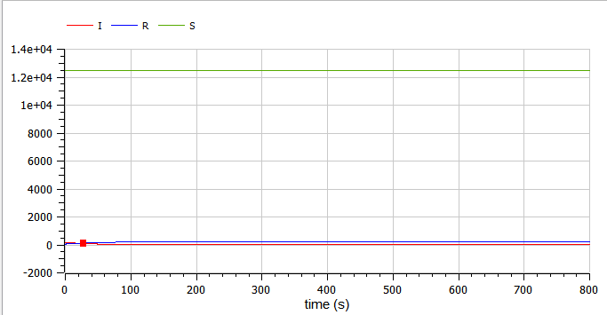

динамика численности каждой группы для 1 случая

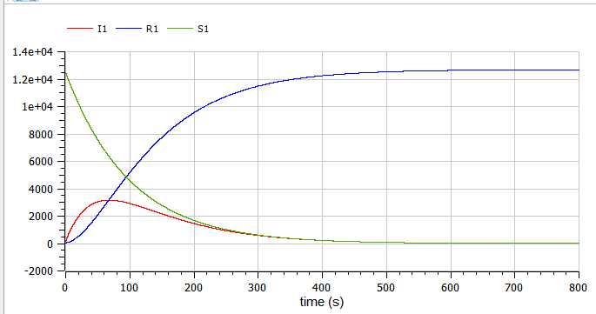

динамика численности каждой группы для 2 случая

# Анализ и сравнение результатов

В результате работы я построила графики зависимости численности особей трех групп S, I, R для случаев, когда больные изолированы и когда они могут заражать особей группы S. Графики на двух языках одинаковые. В первом случае на графике видно, что все больные изолированы и не заражают здоровых, а во втором случае видно, что инфицированные передают болезнь восприимчивым. В начале количество восприимчивых уменьшается, а затем растет количество иммунных к болезни. Количество инфицированных сначала растет, а затем уменьшается по мере роста иммунитета к болезни.

# Выводы

Таким образом, в ходе ЛР№6 я рассмотрела простейшую модель эпидемии. С помощью рассмотренного примера научилась решать задачи такого типа.

# Список литературы

1. Designing epidemiological models [Электронный ресурс]. epidemiological_models, 2021. URL: https://habr.com/ru/articles/551682/.
2. Julia 1.10 Documentation [Электронный ресурс]. JuliaLang, 2023. URL: https://docs.julialang.org/en/v1/.
3. OpenModelica User’s Guide [Электронный ресурс]. Open Source Modelica Consortium, 2024. URL: https://openmodelica.org/doc/OpenModelicaUsersGuide/latest/.